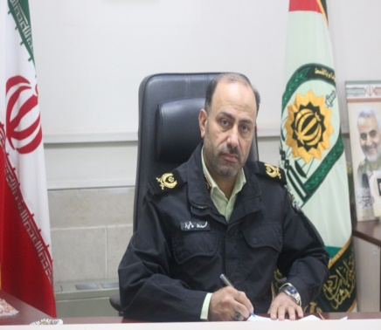

دپوی محموله 100میلیاردی در زیر زمین یک منزل
گروه استان ها _ اصفهان _ جانشین فرمانده انتظامی استان از کشف یک محموله قاچاق به ارزش 100 میلیارد ریال که در زیر زمین یک منزل مسکونی دپو شده بود، خبر داد.
سردار" محمدرضا هاشمی فر" در گفت و گو با خبرنگار پایگاه خبری پلیس بیان داشت: ماموران پلیس امنیت اقتصادی فرماندهی انتظامی استان اصفهان در ادامه اجرای طرح تشدید برخورد با قاچاقچیان کالا در پی کسب خبری مبنی بر دپوی کالای قاچاق در یک منزل مسکونی موضوع را در دستور کار خود قرار دادند.
وی افزود: ماموران پس از انجام تحقیقات و اطمینان از درستی موضوع طی هماهنگی با مرجع قضائی از منزل مذکور بازدید کردند و در نتیجه 558 هزار نخ انواع سیگار و 52 هزار و 580 عدد آمپول و قرص غیر مجاز که در زیر زمین دپو شده بودند را کشف کردند.
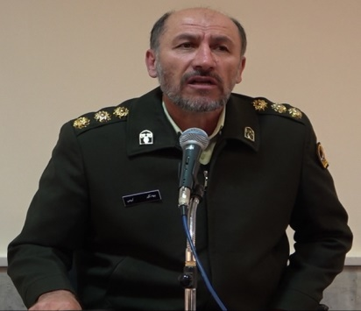
جانشین فرمانده انتظامی استان اصفهان با بیان اینکه کارشناسان مربوطه ارزش کالاهای مکشوفه را 100 میلیارد ریال برآورد کردند اظهار داشت: در این رابطه یک نفر دستگیر و به همراه پرونده برای انجام اقدامات قانونی تحویل مرجع قضائی شد.
//////////////////////////////////////////////////////////////////////////////////////////////////////////////////////////////////////////////////////////////////////

پیش بینی و پیشگیری هوشمندانه از وقوع جرایم در دستور کار پلیس اصفهان
گروه استان ها _ اصفهان - معاون فرهنگی و اجتماعی فرماندهي انتظامي استان، با اشاره به پیشرفت های پلیس در طول 44 سال انقلاب اسلامی، پیش بینی و پیشگیری هوشمندانه از وقوع جرایم را به عنوان برنامه و رویکرد جدید پلیس استان اصفهان برشمرد.
سرهنگ" جهانگير كريمي" در گفت و گو با خبرنگار پايگاه خبري پليس با تبريك چهل و چهارمین دهه فجر انقلاب اسلامی گفت: پيروزي انقلاب اسلامي ايران در 22 بهمن سال 57 به راحتي بدست نيامد بلكه اين انقلاب حاصل ريخته شدن خون جوانان برومند اين مرز و بوم و شكنجه انقلابيون مؤمن و ولايتمدار در شكنجه گاه هاي ساواك و اتحاد و همبستگي مردم و نيروهاي مسلح است و امروز ما و ظیفه داریم تا با تمام وجود از این انقلاب حراست کنیم.
وی در ادامه مردمي شدن پليس را از مهمترين دستاوردهاي انقلاب اسلامي ايران توصيف كرد و بيان داشت: مردمي شدن و استفاده از نيروهاي مردمي و حضور جدي پليس در عرصه هاي اجتماعي از جمله فرهنگي، علمي، پژوهشي و آموزشي از بركات انقلاب اسلامی است.
معاون فرهنگی و اجتماعی فرماندهی انتظامی استان اصفهان تصريح كرد: امروز مردم، پليس را از خود مي دانند و كلانتري و پاسگاه ها مأمن و پناهگاه و اميد اول و آخر مردم است و پليس نيز موفقيت هاي خود در انجام بهتر ماموريت ها و دستگيري مجرمان و برقراري امنيت را مديون مشاركت و همكاري و همراهی مردم مي داند و اين تعامل دو سويه بين پليس و مردم را مي توان از مهمترين دستاورد هاي انقلاب نام برد كه در هيچ جاي دنيا به اين گستردگي و كيفيت وجود ندارد.
سرهنگ کریمی عنوان داشت: در گذشته نيروهاي پليس حافظ نظام طاغوت زمان بودند و چون اين نظام نيز وابسته به رژيم هاي استكباري بود مجبور بودند سياست ها و گفته هاي ديكته شده آنان را انجام دهند و بايد گفت كه هيچ اراده و استقلالي از خود نداشتند.
این مقام انتظامی با بيان اينكه پليس در دوران طاغوت به دليل اينكه مقابل دين و ارزش ها قرار داشت نتوانسته بود در بين مردم نيز جايگاه اجتماعي پيدا كند اظهار داشت: امروز برخلاف آن زمان پليس حافظ ارزش هاي نظام اسلامي بوده و پايبندي به دين و در خط ولايت بودن را افتخاري بزرگ براي خود مي داند.
معاون فرهنگی و اجتماعي فرماندهي انتظامي استان اصفهان به رشد و پيشرفت چشمگير پليس ایران در طول 44 سال انقلاب اسلامی اشاره كرد و گفت: امروز فرماندهی انتظامی جمهوری اسلامی ایران به سرعت گام هاي پيشرفت و ترقی را یکی پس از دیگری پيموده و امنيت مردم را نه تنها در فضاي داخلي بلكه در فضاي مجازي نيز به بهترين شكل ممكن تامين مي كند.
اين مقام انتظامي، پیش بینی و پیشگیری هوشمندانه از وقوع جرایم را از برنامه ها و رویکردهای جدید فرماندهی انتظامی استان اصفهان برشمرد و اظهار داشت: پلیس با استفاده از ابزارها و دست افزار های هوشمند خود سعی می کند جرایم و آسیب ها را قبل از وقوع پیش بینی، شناسایی و با تحلیل دقیق تهدید ها از وقوع آنها جلوگیری کند و در این رویکرد از تمام ظرفیت های مردمی و نهادها و دستگاه ها نیز بهره می برد.
//////////////////////////////////////////////////////////////////////////////////////////////////////////////////////////////////////////////////////////////////////
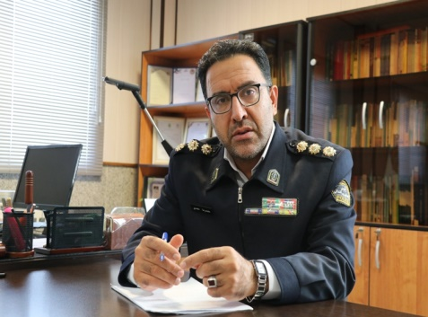

وظايف راننده پس از وقوع تصادف
گروه اجتماعی_ اصفهان _ هرگاه تصادف فقط منجر به خسارت مالي شود به نحوي كه امكان حركت از وسيله ي نقليه سلب نشده باشد، راننده موظف است وسيله نقليه را در نزديكترين محلي كه موجب سد معبر نمي گردد براي رسيدگي و معاينه، متوقف سازد.
راننده هر وسيله ي نقليه اي كه مرتكب تصادف منجر به جرح يا فوت گرديده، موظف است بلافاصله وسيله نقليه ي خود را در محل وقوع تصادف متوقف سازد و تا زماني كه تشريفات مربوط به رسيدگي، توسط كارشناسان تصادف راهنمايي و رانندگي خاتمه نيافته، مطلقا از تغيير وضع خودرو يا صحنه تصادف خودداري نمايد.
ليكن هرگاه تصادف فقط منجر به خسارت مالي شود به نحوي كه امكان حركت از وسيله ي نقليه سلب نشده باشد، راننده موظف است وسيله نقليه را در نزديكترين محلي كه موجب سد معبر نمي گردد براي رسيدگي و معاينه، متوقف سازد. مگر اينكه در مورد خسارت، از طرف بيمه مقرراتي وضع و اعلام شده باشد كه در اين صورت، توقف در محل به شرط انجام مقررات بيمه، از طرف رانندگان اجباري نخواهد بود.
علاوه بر اين، رانندگان وسايل نقليه اي كه به هر ترتيب تصادف كرده اند، در صورت وقوع جرح، موظفند كمكهاي لازم را به مجروحان حادثه نموده و در اعزام آنان به بيمارستان، مساعدت نمايند. لازم به ذكر است كه در مورد تصادفات منجر به جرح، هرگاه مصدوم احتياج به كمك فوري داشته باشد و راننده با وجود امكان رسانيدن مصدوم به مراكز درماني و يا استمداد از ماموران انتظامي؛ از اين كار خودداري كند و يا به منظور فرار از تعقيب، محل حادثه را ترك و مصدوم را رها كند، مقررات تشديد مجازات درباره او اعمال مي گردد.

تهیه و تنظیم: سرهنگ محمدرضا محمدی، رئیس پلیس راهور فرماندهی انتظامی استان اصفهان
//////////////////////////////////////////////////////////////////////////////////////////////////////////////////////////////////////////////////////////////////////

خودکار آمدی چیست و چرا باید خودمان را باور داشته باشیم؟
گروه اجتماعی_ اصفهان _ خودکارآمدی باوری است که شخص به قابلیت های خود برای سازمان دهی و اجرای اقدامات لازم در موقعیت های پیش رو دارد.
به عبارت دیگر خودکارآمدی ایمان شخص به توانایی های خود برای موفقیت در یک موقعیت مشخص است چنین ایمانی می تواند عامل تعیین کننده در طرز فکر، نحوه ی رفتار و احساسات مردم باشد.
تقریبا همه ی افراد می توانند اهدافی را که می خواهند کسب کنند چیزهایی که می خواهند عوض کنند تغییر دهند و چیزهایی را که دوست دارند به دست آورند. با این حال بیشتر مردم این را نیز می دانند که عملی کردن این نقشه ها و برنامه ها چندان سادده نیست. خودکارآمدی می تواند نقش مهمی در نحوه ی مواجه شخص با اهداف، چالش ها و کارهایش ایفا کند.
افرادی که خودکارآمدی بالایی دارند مشکلات و مسائل چالش برانگیز را به چشم تمرینی برای کسب مهارت می بینند. به فعالیت هایی که در آنها شرکت می کنند علاقه ی بیشتری پیدا می کنند. در برابر علاقه مندی ها و فعالیت های خود احساس تعهد و وظیفه شناسی می کنند.موانع و شکست ها دلسردشان نمی کند و خیلی زود آنها را پشت سر می گذارند.
بر عکس افرادی که خودکارآمدی ضعیفی دارند ازکارهای چالش برانگیز اجتناب می کنند. باور دارند کارها موقعیت های دشوار فراتر از حد توانایی های آنهاست. روی شکست ها و نتایج منفی تمرکز می کنند. به سرعت اعتماد خود نسبت به قابلیت ها و توانمندی هایشان را از دست می دهند.
منشاء خودکارآمدی
ممکن است این سوال برای شما ایجاد شود که خودکارآمدی چگونه به وجود می آید؟ در حقیقت این باورها از اوایل دوران کودکی و زمانی که کودک در حال سر و کله زدن با مجموعه ای از تجربه ها، وظایف و موقعیت های گوناگون است شکل می گیرد. با این حال رشد خودکارآمدی در دوران جوانی متوقف نمی شودبلکه در طول زندگی و با کسب مهارت های جدید، تجربه ها و ادراک گوناگون ادامه پیدا می کند.
خودکارآمدی از 4 منبع عمده سرچشمه می گیرد:
1-تجربه های موفقیت آمیز: موثرترین راه برای به وجود آمدن حس قوی کارآمدی از طریق تجربه های موفقیت آمیز است اینکه بتوانیم کاری را موفقیت آمیز به انجام برسانیم حس خودکارآمدی ما را تقویت می کند البته ناکامی در انجام تمام و کمال یک وظیفه و یا یک چالش نیز می تواند به همان نسبت حس خودکارآمدی را در ما کاهش داده و تضعیف کند.
2-الگوبرداری اجتماعی: یکی دیگر از سرچشمه های مهم خودکارآمدی زمانی است که موفقیت سایر افراد در به سر انجام رساندن یک کار را نظاره کنیم. هنگامی مردم افرادی مانند خودشان را می بینند که با تلاش بی وقفه موفق می شوند باور پیدا می کنند که خود نیز توانایی های لازم برای موفقیت در کارهای مشابه برخوردارند.
3-ترغیب اجتماعی: می توان مردم را متقاعد کرد که دارای مهارت ها و توانایی های لازم برای رسیدن به موفقیت هستند موقعیتی را به یاد آورید که شخصی حرف مثبت و تشویق آمیزی به شما می گوید و همان حرف کمک تان کرد تا به هدف خود برسید شنیدن تشویق و ترغیب از زبان دیگران به شما کمک می کند تا از تردید هایی که نسبت به خود دارید دست بکشید و در عوض تمام تلاش خود را روی کاری که پیش رو دارید متمرکز کنید.
4-واکنش های روانشناختی:پاسخ ها و واکنش های احساسی ما به موقعیت های گوناگون نیز نقش پررنگی در خودکارآمدی ایفا می کنند وضعیت روحی، حالت عاطفی، واکنش های فیزیکی و سطح استرس همگی می توانند روی احساس فرد نسبت به قابلیت هایش در یک موقعیت خاص تاثیرگذار باشد.
تهیه و تنظیم: فرزانه افشاری، کارشناس مشاوره مرکز مشاوره آرامش پلیس اصفهان
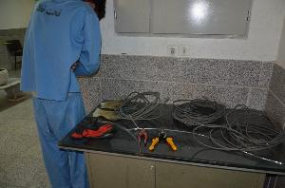
///////////////////////////////////////////////////////////////////////////////////////////////////////////////////////////////////////////////////////////////////////

دستگيري سارق سيم وتجهيزات مخابراتي در "خميني شهر"
گروه استان ها- اصفهان- فرمانده انتظامي شهرستان خميني شهر از دستگيري سارق کابل وتجهيزات مخابراتي در عملیات ماموران این فرماندهی و اعتراف متهم به 15 فقره سرقت خبر داد.
سرهنگ "غلامرضا براتي" در گفت و گو با خبرنگار پايگاه خبري پليس اظهار داشت: در پي وقوع چندین فقره سرقت کابل وتجهيزات مخابراتي در سطح شهرستان که باعث بروز اختلال در خطوط تلفن ثابت شهروندان شده بود پيگيري موضوع به صورت ويژه در دستور کار کارآگاهان پلیس آگاهی فرماندهی انتظامی شهرستان قرار گرفت.
وي افزود: کارآگاهان پس از انجام تحقيقات گسترده و بکار بردن یک سری اقدامات هوشمندانه هویت اصلی فردی که در این سرقت ها دست داشت را شناسايي و پس از هماهنگي با مقام قضائي در يک عمليات غافلگيرانه وي را در مخفيگاهش دستگير کردند.
اين مقام انتظامي با بیان اینکه متهم در مواجهه با ادله و مستندات پليس به 15 فقره سرقت اعتراف کرده است گفت: این فرد پس از تشکیل پرونده برای انجام اقدامات قانونی تحویل مرجع قضائی شد.
///////////////////////////////////////////////////////////////////////////////////////////////////////////////////////////////////////////////////////////////////////
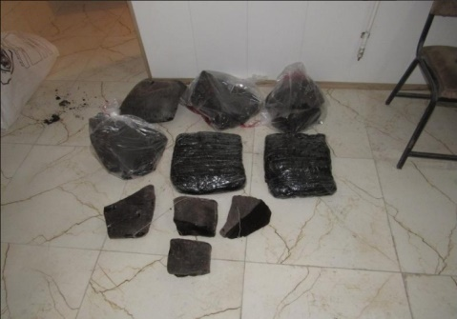

کشف بيش از 29کيلو ترياک توسط يگان تكاوري اصفهان
گروه استان ها- اصفهان _ معاون عمليات فرماندهي انتظامي استان از کشف 29کيلو و100گرم ترياک در بازرسی ماموران يگان تكاوري این فرماندهی از یک دستگاه خودروی سواری پژو 405 خبر داد.
سرهنگ " مهرداد فراشي " در گفت و گو با خبرنگار پايگاه خبری پلیس بیان داشت: ماموران يگان تكاوري فرماندهی انتظامی استان اصفهان حین گشت زنی هدفمند و هوشمند خود در جاده خاکی اطراف یکی از محورهای مواصلاتی شهرستان شهرضا به يک دستگاه خودروی سوای پژو 405 که به صورت خلاف جهت در حال حرکت بود مشکوک شده و آن را متوقف کردند.
وی افزود: پس از متوقف شدن خودرو ماموران آن را مورد بازرسی قرار دادند که در نتیجه این عملیات مقدار 29 کيلو و 100 گرم مواد مخدر از نوع ترياک کشف شد.
معاون عمليات فرماندهي انتظامي استان اصفهان خاطر نشان کرد : در این عملیات 2 نفر دستگیر و به همراه پرونده تشکیل شده برای انجام اقدامات قانونی تحویل مرجع قضائی شدند.
///////////////////////////////////////////////////////////////////////////////////////////////////////////////////////////////////////////////////////////////////////
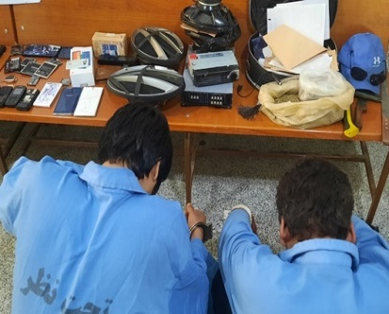

کشف 2 میلیارد اموال مسروقه از مخفگیاه سارقان منزل
گروه استان ها-اصفهان- فرمانده انتظامي شهرستان خميني شهر از دستگيري 2 سارق منزل در عملیات کارآگاهان پلیس آگاهی این فرماندهی و كشف بيش از 2ميليارد ريال اموال مسروقه در بازرسي از مخفيگاه آنها خبر داد.
سرهنگ"غلامرضا براتي"در گفت و گو با خبرنگار پايگاه خبري پليس، بيان داشت: در پي وقوع چند فقره سرقت منزل در برخی از محلات شهرستان خميني شهر، بررسي موضوع به صورت ويژه در دستور کار کارآگاهان پليس آگاهي فرماندهی انتظامی این شهرستان قرار گرفت.
وي افزود: تحقیقات براي دستگيري سارق یا سارقان ادامه داشت تا اينکه شهرستان با سرنخ هاي به دست آمده 2 سارق که با همدستی هم اقدام به این سرقت ها کرده بودند را شناسايي کردند.
فرمانده انتظامی شهرستان خمینی شهر تصريح کرد: نهایتاً کارآگاهان پس از شناسایی مخفیگاه متهمان این افراد در عملياتي ضربتي دستگير و در بازرسي از محل نیز اموال مسروقه بسیاری شامل وسايل برقي منزل، کولر ، سيم و کابل برق ، فرش، گوشي موبايل، پمپ آب و ... را کشف کردند.
این مقام انتظامی با بیان اینکه کارشناسان ارزش اموال مسروقه مکشوفه را بالغ بر 2 میلیارد ریال برآورد کردند خاطر نشان کرد: متهمان برای انجام اقدامات قانونی تحویل مرجع قضائی شدند اما تحقيقات تخصصي پليس براي کشف سرقت های احتمالی ديگر کماکان ادامه دارد.
///////////////////////////////////////////////////////////////////////////////////////////////////////////////////////////////////////////////////////////////////////
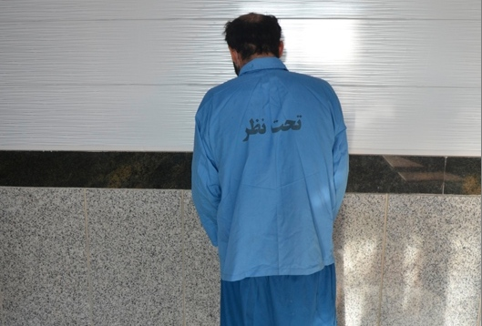

دستگیری سارق سیم برق با 21 فقره سرقت
گروه استان ها _ اصفهان _ فرمانده انتظامی شهرستان کاشان از دستگیری یک سارق سیم برق در عملیات کارآگاهان پلیس آگاهی این فرماندهی و اعتراف متهم به 21 فقره سرقت خبر داد.
سرهنگ "ایرج کاکاوند" در گفت و گو با خبرنگار پایگاه خبری پلیس بیان داشت: ماموران پلیس آگاهی فرماندهی انتظامی شهرستان کاشان حین گشت زنی در سطح حوزه ماموریتی خود فردی را در حال سرقت سیم برق مشاهده و بلافاصله نسبت به دستگیری وی اقدام می کنند
وی با اشاره به كشف الات و ادوات سرقت از متهم، گفت: سارق دستگير شده در تحقیقات صورت گرفته به ارتكاب 21 فقره سرقت سیم برق در سطح شهرستان اعتراف كرد.
فرمانده انتظامی شهرستان کاشان در خاتمه از تحویل متهم به مرجع قضائی خبر داد و خاطر نشان كرد: از شهروندان می خواهیم تا در صورت مشاهده افراد مشکوک که در حال قطع سیم برق شهری هستند موضوع را سریعاً از طریق تماس با شماره تلفن 110 به پلیس اطلاع دهند تا در اسرع وقت با این گونه افراد برخورد قانونی صورت گیرد.
//////////////////////////////////////////////////////////////////////////////////////////////////////////////////////////////////////////////////////////////////////


کشف ماينرهاي قاچاق در اصفهان
گروه استان ها_اصفهان_فرمانده انتظامي شهرستان اصفها ن از کشف 6 دستگاه استخراج ارز ديجيتال به ارزش 900 میلیون ریال در عملیات ماموران این فرماندهی خبر داد.
سرهنگ "حسين بساطی "در گفت و گو با خبرنگار پايگاه خبري پليس بيان داشت: ماموران کلانتري 23 فرماندهی انتظامی شهرستان اصفهان در پي کسب خبري مبني بر نگهداري و استفاده غيرمجاز از دستگاه هاي استخراج ارز ديجيتال موضوع را به صورت ويژه در دستور کار خود قرار دادند.
وي افزود: ماموران پس از انجام تحقیقات و اطمینان از بهره برداري دستگاه های استخراج ارز طی هماهنگي با مرجع قضائي به محل هاي مورد نظر اعزام و تعداد 6 دستگاه ماينرکه بصورت مخفيانه راه اندازي شده بودند را کشف کردند.
اين مقام انتظامي با بيان اينکه کارشناسان ارزش ريالي اين دستگاه ها را 900 ميليون ريال برآورد کرده اند، گفت: در این رابطه 2 نفر دستگیر و پس از تشکیل پرونده تحویل مرجع قضائی شدند.
////////////////////////////////////////////////////////////////////////////////////////////////////////////

